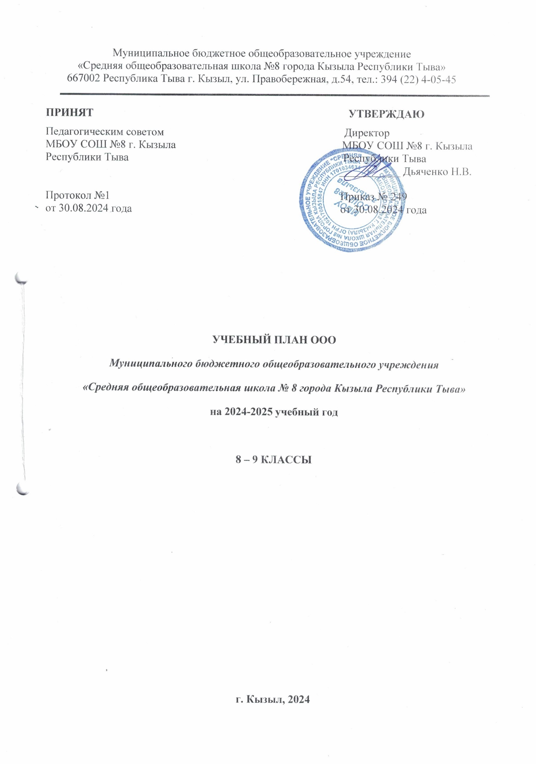

УЧЕБНЫЙ ПЛАН

ОСНОВНОЕ ОБЩЕЕ ОБРАЗОВАНИЕ

Пояснительная записка

Учебный план – документ, который определяет перечень, трудоемкость, последовательность и распределение по периодам обучения учебных предметов, курсов, дисциплин (модулей), практики, иных видов учебной деятельности и формы промежуточной аттестации обучающихся.

Учебный план ООП ООО МБОУ СОШ №8 реализует основные общеобразовательные программы основного общего образования, сформирован в соответствии с нормативно-правовой базой содержания образования:

- Конституция Российской Федерации (принята всенародным голосованием 12.12.1993 с изменениями, одобренными в ходе общероссийского голосования 01.07.2020);
- Конвенция о правах ребенка (одобрена Генеральной Ассамблеей ООН 20.11.1989, вступила в силу для СССР 15.09.1990);
- Федеральный закон «Об образовании в Российской Федерации» от 29.12.2012 №273-ФЗ;
- Закон РФ "О языках народов Российской Федерации" от 25.10.1991 N 1807-1;
-Федеральный государственный образовательный стандарт основного общего образования. Приказ Министерства образования и науки Российской Федерации от 17.12.2010 г. № 1897 (далее - ФГОС основного общего образования);
- Федеральный государственный образовательный стандарт основного общего образования (приказ от 31.05.2021 № 287 Министерства просвещения Российской Федерации «Об утверждении федерального государственного образовательного стандарта основного общего образования»).
- Приказ Министерства просвещения РФ от 18 июля 2022 №568 «О внесении изменений в федеральный государственный образовательный стандарт основного общего образования, утверждённый приказом Министерства просвещения Российской Федерации от 31 мая 2022 г.№287»;
- Приказ Министерства просвещения РФ от 16 ноября 2022 г. №993 «Об утверждении федеральной образовательной программы основного общего образования»;
- Приказ Министерства просвещения РФ от 02.08.2022 № 653 «Об утверждении федерального перечня электронных образовательных ресурсов, допущенных к использованию при реализации имеющих государственную аккредитацию образовательных программ НОО, ООО, СОО» (Зарегистрирован 29.08.2022 № 69822);
- Письмо Министерства просвещения РФ от 5 июля 2022 г. N ТВ-1290/03О направлении методических рекомендаций «Об организации внеурочной деятельности в рамках реализации обновленных федеральных государственных образовательных стандартов начального общего и основного общего образования»;
- Приказ Министерства просвещения Российской Федерации от 22.03.2021 № 115 "Об утверждении Порядка организации и осуществления образовательной деятельности по основным общеобразовательным программам - образовательным программам начального общего, основного общего и среднего общего образования" (Зарегистрирован 20.04.2021 № 63180);
- Письмо Министерства образования и науки РФ от 01.09.2016 г. № 08-1803 о реализации предметной области «Основы духовно-нравственной культуры народов России»;
- Письмо Департамента государственной политики в сфере общего образования Министерства просвещения Российской Федерации от 26.02.2021 №03-2056 «Методические рекомендации по обеспечению возможности освоения образовательных программ обучающимися 5-11 классов по индивидуальному учебному плану»;
- Санитарных правил и норм (СанПин 2.4.3648-20) «санитарно-эпидемиологические требования к организации воспитания и обучения, отдыха и оздоровления детей и молодежи", утвержденных Постановлением Главного государственного санитарного врача Российской Федерации от 28.09.2020 № 28 " (Зарегистрирован 18.12.2020 № 61573);
- Санитарных правил и норм(СанПин 3.1/2.4.3598-20) "Санитарно-эпидемиологические требования к устройству, содержанию и организации работы образовательных организаций и других объектов социальной инфраструктуры для детей и молодежи в условиях распространения новой коронавирусной инфекции (COVID-19)", утвержденных Постановлением Главного государственного санитарного врача Российской Федерации от 30.06.2020 № 16 (Зарегистрирован 29.03.2021 № 62900) (с изменениями, внесенными Постановлением Главного государственного санитарного врача Российской Федерации от 24.03.2021 № 10);
- Санитарных правил и норм(СанПиН 1.2.3685-21) «Гигиенические нормативы и требования к обеспечению безопасности и (или) безвредности для человека факторов среды обитания», утвержденных Постановлением Главного государственного санитарного врача Российской Федерации от 28.01.2021 №2 (стр 369-402);
Региональных:
- Конституция Республики Тыва (принята 06.05.2001 г.);
- Закон Республики Тыва от 21 июня 2014г. №2562 ВХ-I «Об образовании в Республике Тыва»;
- Постановление Правительства Республики Тыва от 12 февраля 2019 года N 73 «Об утверждении Концепции духовно-нравственного развития и воспитания детей и молодежи Республики Тыва до 2025 года»;
- Приказ Министерства образования Республики Тыва от 4 марта 2022г. №159-д «О введении обновленных федеральных государственных образовательных стандартов начального и основного общего образования в Республики Тыва».

Учебный год в Муниципальное бюджетное общеобразовательное учреждение средняя общеобразовательная школа №8 города Кызыла Республики Тыва" начинается 01.09.2024 и заканчивается 31.05.2025.
Продолжительность учебного года в 8-9 классах составляет 34 учебные недели.
Для основного общего образования, школа реализует ФГОС ООО двух вариантов:
- для общеобразовательных организаций, в которых обучение ведется на русском (родном) языке;
- для общеобразовательных организаций, в которых обучение ведется на русском языке наряду с преподаванием родного (тувинского) языка.

Учебные занятия для учащихся 8-9 классов, в которых обучение ведется на русском (родном) языке проводятся по 5-ти дневной учебной неделе.
Максимальный объем аудиторной нагрузки обучающихся в неделю составляет в 7 классе – 32 часа, в 8-9 классах – 33 часа.
Учебные занятия для учащихся 8-9 классов, в которых обучение ведется на русском языке наряду с преподаванием родного (тувинского) языка проводятся по 6-ти дневной учебной неделе.
Максимальный объем аудиторной нагрузки обучающихся в неделю составляет в 8-9 классах – 36 часов.
Учебный план состоит из двух частей — обязательной части и части, формируемой участниками образовательных отношений. Обязательная часть учебного плана определяет состав учебных предметов обязательных предметных областей.
Часть учебного плана, формируемая участниками образовательных отношений, обеспечивает реализацию индивидуальных потребностей обучающихся. Время, отводимое на данную часть учебного плана внутри максимально допустимой недельной нагрузки обучающихся, может быть использовано: на проведение учебных занятий, обеспечивающих различные интересы обучающихся
В «Муниципальное бюджетное общеобразовательное учреждение средняя общеобразовательная школа №8 города Кызыла Республики Тыва» языком обучения является русский язык.
В учебном процессе осуществляется деление классов на две группы при наполняемости 25 и более человек при проведении учебных занятий: «Иностранный язык», «Труд (Технология)», «Информатика и ИКТ» и во время проведения практических занятий по «Физике» и «Химии».
Обязательная часть учебного плана включает все предметные области: «Русский язык и литература», «Родной язык и литература», «Иностранные языки», «Математика и информатика», «Общественно-научные предметы», «Естественно-научные предметы», «Физическая культура и основы безопасности жизнедеятельности».
Часть учебного плана, формируемая участниками образовательных отношений, определяет содержание образования, обеспечивающего реализацию интересов и потребностей обучающихся, их родителей (законных представителей), образовательной организации, осуществляющей образовательную деятельность, ее учредителя.
Для программно-методического обеспечения образовательного процесса в общеобразовательных классах используются базовые (государственные) программы по всем предметам на параллелях 8 - 9 классов, а также учебники, соответствующие этим программам (Федеральный перечень).
Учебный план основного общего образования обеспечивает реализацию требований ФГОС второго поколения основного общего образования, определяет общий объем нагрузки и максимальный объем аудиторной нагрузки обучающихся, состав и структуру обязательных предметных областей по классам (годам обучения).
Изучение предметной области «Родной язык и литература» для классов, в которых обучение ведется на русском (родном) языке интегрировано в учебные предметы «Русский язык», «Литература» в целях обеспечения достижения обучающимися планируемых результатов освоения русского языка как родного и литературы в соответствии с ФГОС ООО.
С целью развития основ читательской компетенции и понимания любого текста, его анализа, выразительно говорить и писать, используя своеобразие русского языка, его выразительных средств в 8 -9 классах введен курс «Комплексный анализ текста» (1 час в неделю).
В классах с русским языком обучения наряду с преподаванием родного (тувинского) языка обучающиеся изучают родной язык (2 часа в неделю) и родную литературу (1 час). За счет часов части, формируемой участниками образовательных отношений учебный предмет «Тувинский язык» усилен одним часом в 8-х, 9-х классах.

Обязательный учебный предмет «Математика» изучается в 8-9-х классах (5 часов в неделю). Для качественной подготовки к итоговой аттестации в 8 – 9 классах введен курс «Занимательная геометрия» (1 час в неделю).
Учитывая сложившиеся традиции тувинского образования, изучение учебных курсов «География Республики Тыва» (в 8 классе 1 час в неделю) и «История Республики Тыва» (в 9 классе 1 час в неделю) реализуются через часть, формируемую участниками образовательных отношений.
Промежуточная аттестация – процедура, проводимая с целью оценки качества освоения обучающимися части содержания (четвертное оценивание) или всего объема учебной дисциплины за учебный год (годовое оценивание).
Промежуточная/годовая аттестация обучающихся за четверть осуществляется в соответствии с календарным учебным графиком.
Все предметы обязательной части учебного плана оцениваются по четвертям. Предметы из части, формируемой участниками образовательных отношений, являются безотметочными и оцениваются «зачет» или «незачет» по итогам четверти.
Промежуточная аттестация проходит на последней учебной неделе четверти. Формы и порядок проведения промежуточной аттестации определяются «Положением о формах, периодичности и порядке
текущего контроля успеваемости и промежуточной аттестации обучающихся Муниципальное бюджетное общеобразовательное учреждение средняя общеобразовательная школа №8 города Кызыла Республики Тыва".
Освоение основной образовательной программ основного общего образования завершается итоговой аттестацией.
Итоговая аттестация обучающихся 9-х классов осуществляется согласно федеральным распоряжениям в форме ГИА (ОГЭ или ГВЭ, для детей с ОВЗ).

Нормативный срок освоения основной образовательной программы основного общего образования составляет 5 лет.

Формы промежуточной аттестации

Учебный предмет | Виды контроля
Учебный предмет | 5 класс | 6 класс | 7 класс | 8 класс
Русский язык | Диктант с грамматическим заданием | Диктант с грамматическим заданием | Диктант с грамматическим заданием. | Комплексная диагностическая работа Итоговое собеседование
Литература | Тест | Тест | Контрольная работа | Контрольная работа
Родной язык | Диктант | Диктант | Диктант | Диктант
Родная литература | Тест | Тест | Тест | Тест
Иностранный язык | Контрольная работа | Контрольная работа | Контрольная работа | Контрольная работа
Математика | Контрольная работа | Контрольная работа | Устный зачет по геометрии.  Контрольная работа по алгебре. | Комплексная диагностическая работа  Устный зачет по геометрии.
Информатика |  |  | Контрольная работа | Творческое задание
История России. Всеобщая история. | Тест | Тест | Тест | Тест
Обществознание | Тест | Тест | Диагностическая работа | Диагностическая работа
География | Тест | Тест | Тест | Тест
Физика |  |  | Контрольная работа | Контрольная работа
Химия |  |  |  | Контрольная работа
Биология | Контрольная работа | Контрольная работа | Контрольная работа | Контрольная работа
ОДКНР | Тест
Музыка | Текущий контроль успеваемости | Текущий контроль успеваемости | Защита проекта | Защита проекта
Изобразительное искусство | Текущий контроль успеваемости | Текущий контроль успеваемости | Защита проекта
Труд (Технология) | Текущий контроль успеваемости | Текущий контроль успеваемости | Тестирование | Защита проекта
Основы безопасности и защиты Родины |  |  | Тест | Тест
Физическая культура | Практическое выполнение нормативов. Устный зачет | Практическое выполнение нормативов. Устный зачет | Практическое выполнение нормативов. Устный зачет | Практическое выполнение нормативов. Устный зачет

УЧЕБНЫЙ ПЛАН для классов, в которых обучение ведется на русском (родном) языке вариант 1
(5-дневная учебная неделя)
Предметная область | Учебный предмет | Количество часов в неделю
Предметная область | Учебный предмет | 5 | 6 | 7 | 8 | 9
Обязательная часть
Русский язык и литература | Русский язык |  |  |  | 3 | 3
Русский язык и литература | Литература |  |  |  | 2 | 3
Родной язык и литература | Родной язык и литература
Иностранные языки | Иностранный язык |  |  |  | 3 | 3
Математика и информатика | Математика |  |  |  | 0 | 0
Математика и информатика | Алгебра |  |  |  | 3 | 3
Математика и информатика | Геометрия |  |  |  | 2 | 2
Математика и информатика | Информатика |  |  |  | 1 | 1
Общественно-научные предметы | История |  |  |  | 2 | 2
Общественно-научные предметы | Обществознание |  |  |  | 1 | 1
Общественно-научные предметы | География |  |  |  | 2 | 2
Естественно-научные предметы | Физика |  |  |  | 2 | 3
Естественно-научные предметы | Химия |  |  |  | 2 | 2
Естественно-научные предметы | Биология |  |  |  | 2 | 2
Искусство | Изобразительное искусство |  |  |  | 0 | 0
Искусство | Музыка |  |  |  | 1 | 0
Технология | Труд (Технология) |  |  |  | 1 | 0
Основы безопасности и защиты Родины | Основы безопасности и защиты Родины |  |  |  | 1 | 1
Физическая культура | Физическая культура |  |  |  | 2 | 2
Итого |  |  |  |  | 30 | 30
Часть, формируемая участниками образовательных отношений
Наименование учебного курса
Комплексный анализ текста |  |  |  |  | 1 | 1
Занимательная геометрия |  |  |  |  | 1 | 1
География Республики Тыва |  |  |  |  | 1 | 0
История Республики Тыва |  |  |  |  | 0 | 1
Итого |  |  |  |  | 3 | 3
ИТОГО недельная нагрузка |  |  |  |  | 33 | 33
Количество учебных недель |  |  |  |  | 34 | 34
Всего часов в год |  |  |  |  | 1122 | 1122

УЧЕБНЫЙ ПЛАН для классов, в которых обучение ведется на русском языке наряду с преподаванием родного (тувинского) языка
(6-дневная учебная неделя) Вариант 4
Предметная область | Учебный предмет | Количество часов в неделю
Предметная область | Учебный предмет | 5 | 6 | 7 | 8 | 9
Обязательная часть
Русский язык и литература | Русский язык |  |  |  | 3 | 3
Русский язык и литература | Литература |  |  |  | 2 | 3
Родной язык и родная литература | Тувинский язык |  |  |  | 2 | 2
Родной язык и родная литература | Тувинская литература |  |  |  | 1 | 1
Иностранные языки | Иностранный язык |  |  |  | 3 | 3
Математика и информатика | Математика |  |  |  | 0 | 0
Математика и информатика | Алгебра |  |  |  | 3 | 3
Математика и информатика | Геометрия |  |  |  | 2 | 2
Математика и информатика | Информатика |  |  |  | 1 | 1
Общественно-научные предметы | История |  |  |  | 2 | 2
Общественно-научные предметы | Обществознание |  |  |  | 1 | 1
Общественно-научные предметы | География |  |  |  | 2 | 2
Естественно-научные предметы | Физика |  |  |  | 2 | 3
Естественно-научные предметы | Химия |  |  |  | 2 | 2
Естественно-научные предметы | Биология |  |  |  | 2 | 2
Искусство | Изобразительное искусство |  |  |  | 0 | 0
Искусство | Музыка |  |  |  | 1 | 0
Технология | Труд (Технология) |  |  |  | 1 | 0
Основы безопасности и защиты Родины | Основы безопасности и защиты Родины |  |  |  | 1 | 1
Физическая культура | Физическая культура |  |  |  | 3 | 3
Итого |  |  |  |  | 34 | 34
Часть, формируемая участниками образовательных отношений
Наименование учебного курса
Тувинский язык |  |  |  |  | 0 | 0
Тувинская литература |  |  |  |  | 1 | 1
География Республики Тыва |  |  |  |  | 1 | 0
История Республики Тыва |  |  |  |  | 0 | 1
Итого |  |  |  |  | 2 | 2
ИТОГО недельная нагрузка |  |  |  |  | 36 | 36
Количество учебных недель |  |  |  |  | 34 | 34
Всего часов в год |  |  |  |  | 1224 | 1224
План внеурочной деятельности (недельный)
«Муниципальное бюджетное общеобразовательное учреждение средняя общеобразовательная школа №8 города Кызыла Республики Тыва»
Учебные курсы

Учебные курсы | 8 | 9
Разговоры о важном | 1 | 1
Россия – мои горизонты | 1 | 1
Проектно-исследовательская деятельность | 1 | 1
Профориентация | 1 | 1
Финансовая грамотность | 0,5 | 0,5
Читательская грамотность | 0,5 | 0,5
Народоведение | 1 | 1
Проектно-исследовательская деятельность | 1 | 1
Актуальные вопросы обществознания | 0 | 1
Я принимаю вызов | 1 | 0
Театр | 0,5 | 0,5
Киноуроки | 0,5 | 0,5
ШСК (школьный спортивный клуб) | 1 | 1
ИТОГО недельная нагрузка | 10 | 10
Учебные курсы

Учебные курсы | 8 | 9
Разговоры о важном | 1 | 1
Россия – мои горизонты | 1 | 1
Проектно-исследовательская деятельность | 0,5 | 0,5
Профориентация | 1 | 1
Финансовая грамотность | 0,5 | 0,5
Читательская грамотность | 0,5 | 0,5
Улусчу ужурлар | 0,5 | 0,5
Тувинский язык | 1 | 1
Комплексный анализ текста | 0,5 | 0,5
Занимательная геометрия | 0,5 | 0,5
Актуальные вопросы обществознания | 0 | 1
Я принимаю вызов | 1 | 0
Театр | 0,5 | 0,5
Киноуроки | 0,5 | 0,5
ШСК (школьный спортивный клуб) | 1 | 1
ИТОГО недельная нагрузка | 10 | 10
Вариант 1 Вариант 4

